技术框架

后端
Jdk 1.8
核心框架：Spring boot
安全框架：spring security
持久层框架：Mybatis
数据库连接池：Alibaba Druid
缓存框架：redis
日志框架：SL4J
前后端交互：json

前端
Jquery
Html
样式、弹窗：Layui
样式：Bootstrap
树形：Ztree
分页：Datatables

配置文件说明

一览配置文件
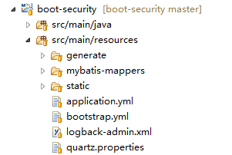

application.yml
此文件为spring boot的基础配置文件，配置了数据源、上传文件大小、mybatis、上传文件路径、日志级别、日志目录、token过期时间、端口号，以及自定义配置参数。

bootstrap.yml
此配置同为spring boot的基础配置文件，加载优先于application.xml可以理解为，此文件配置系统级参数，application.yml配置应用级参数。

spring security配置
com.boot.security.server.config.SecurityConfig
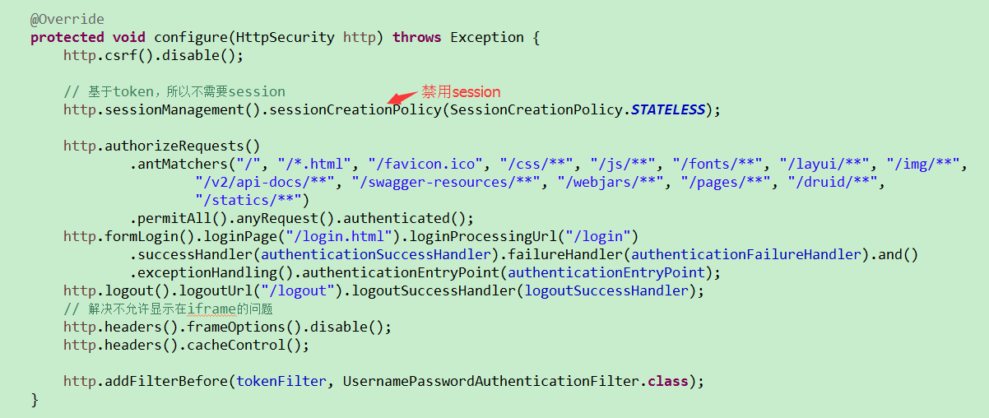
com.boot.security.server.config.SecurityHandlerConfig
该类配置登陆成功、登陆失败、未登录返回401、退出，处理器。

logback-admin.xml
日志配置，此文件中的变量引用application.yml中的自定义参数。
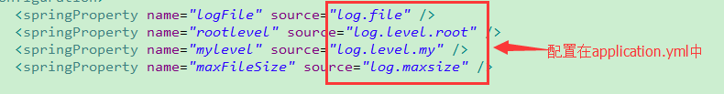
将日志分为了三类
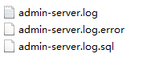
admin-server.log 可输出业务参数，可根据业务场景进行再分包
admin-server.log.error 所有的异常日志
admin-server.log.sql 通过mybatis生成的sql语句、参数、返回个数

跨域配置
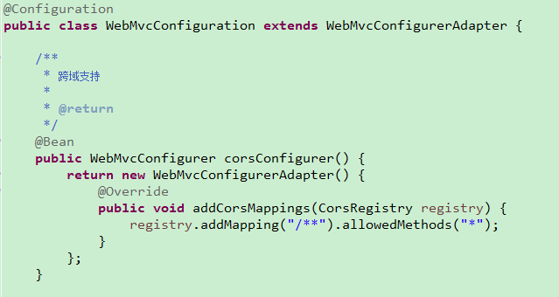

全局统一的异常处理
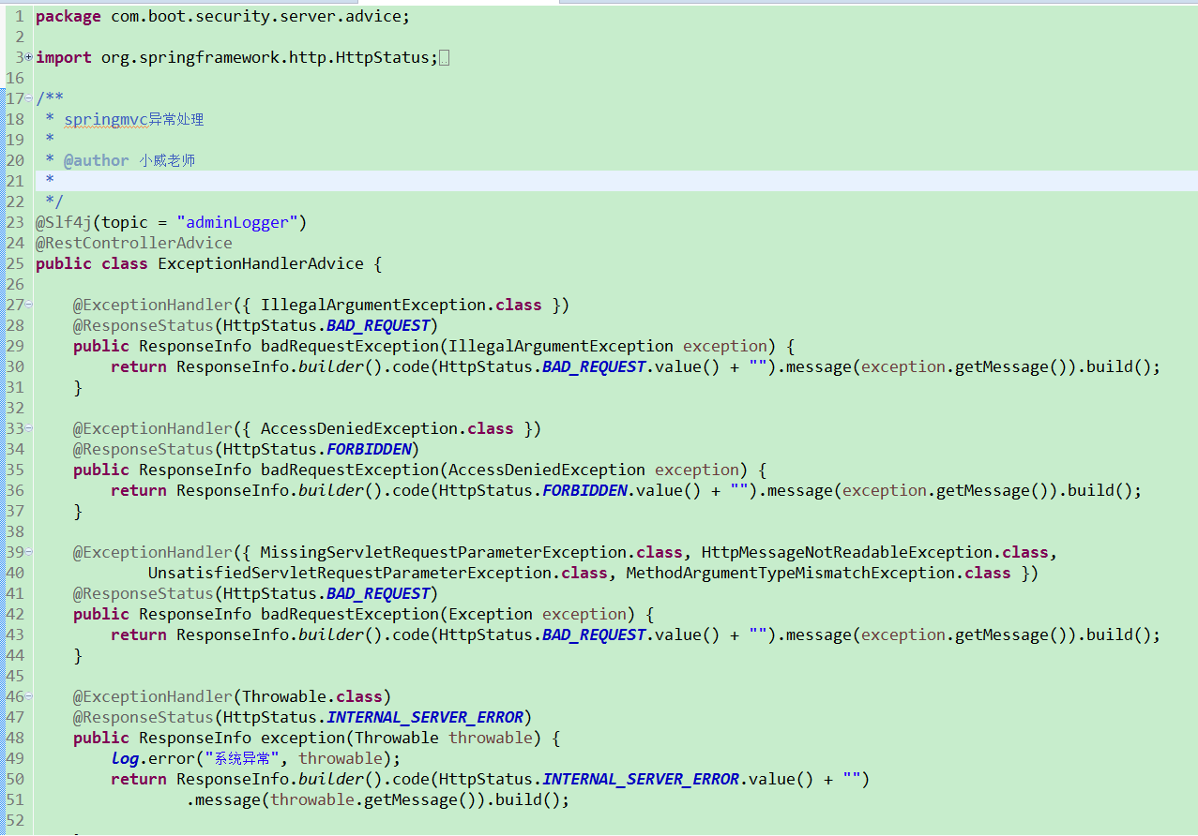

登陆逻辑

登陆第一步
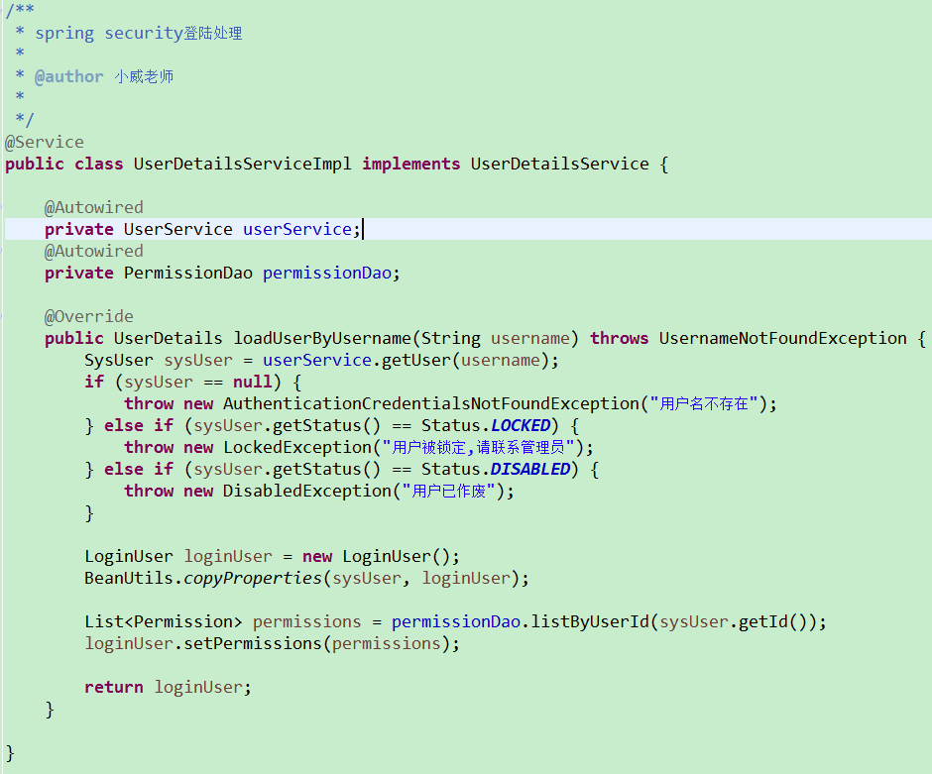

登陆成功
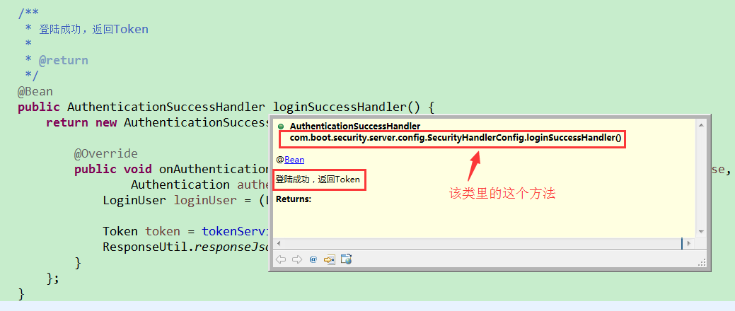

登陆失败
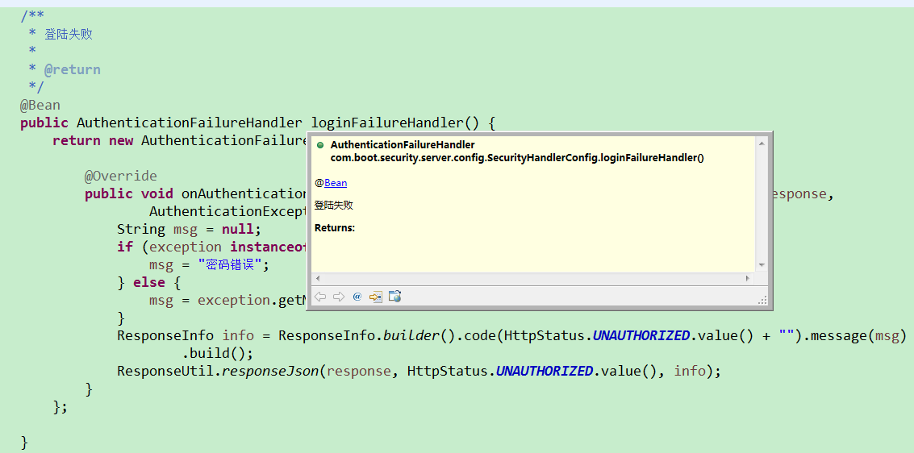

Token实现类
接口com.boot.security.server.service.TokenService

redis实现
JWT
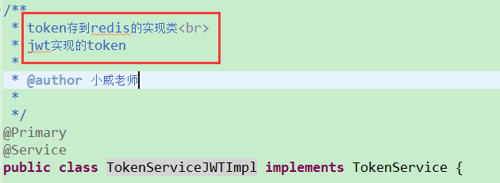
简单uuid，已作废
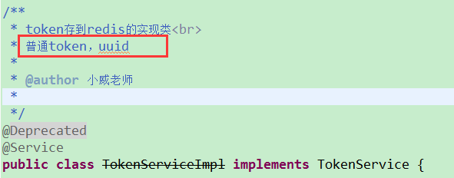

数据库实现
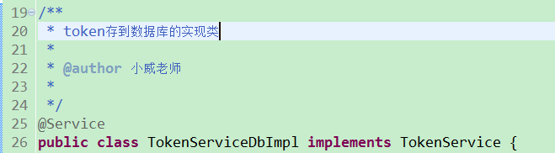

切换到数据库存储
根据上图发现，redis实现比数据库实现的service多了一个注解@Primary，那么只要将com.boot.security.server.service.impl.TokenServiceJWTImpl类上的注解@Primary挪到com.boot.security.server.service.impl.TokenServiceDbImpl诺过去即可。
@Autowired
private TokenService tokenService;
自动注入起作用的就是带@Primary的实现类。

密码加密
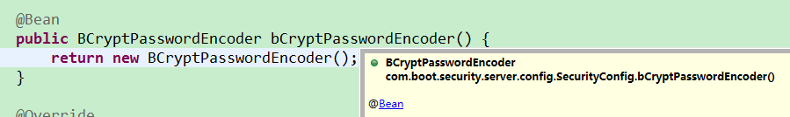
具体参考添加用户和修改密码的UserServiceImp.java
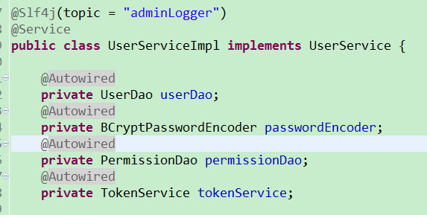

详细配置

数据源配置
在application.yml中用的是阿里巴巴的druid，主要会修改端口号，数据库名，用户名和密码。
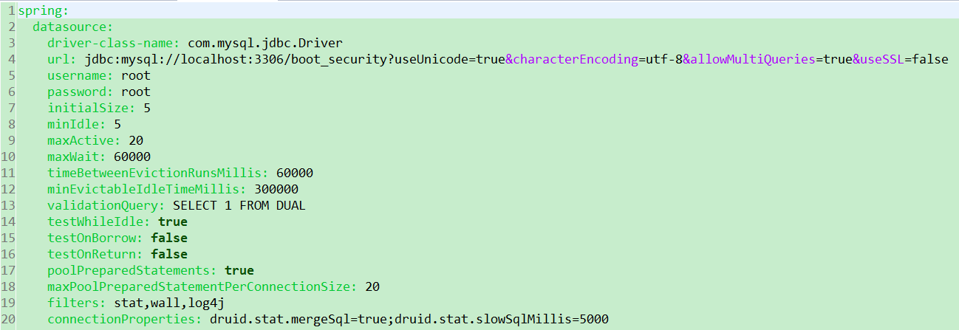
对应java类
com.boot.security.boot.config.DruidConfig
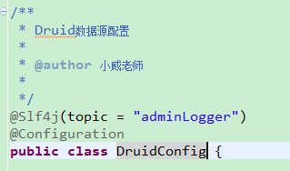

Mybatis配置
在application.yml中
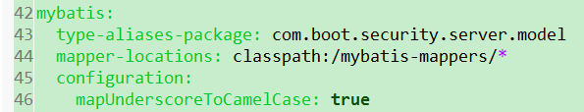
type-aliases-package，配置类别名的包，如有多个包，用逗号分开继续写，如com.boot.security.service.model, com.boot.security.service.test.model
mapper-locations，配置复杂sql的Mapper文件，简单sql直接用注解写在dao文件里面了。

上传文件
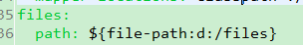
上传文件会存储在该路径下，对应
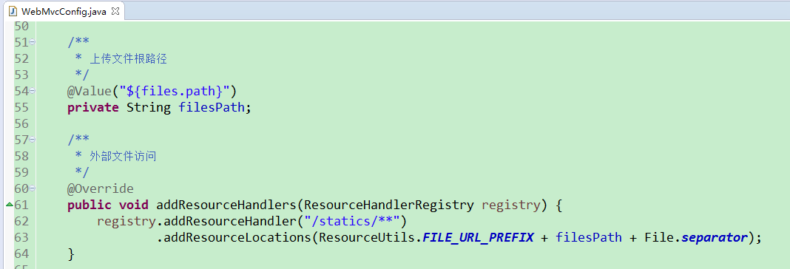
如d:/files/a.png,访问路径就是http://localhost:8080/statics/a.png

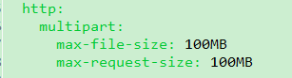
此处配置springmvc上传文件大小限制

日志配置
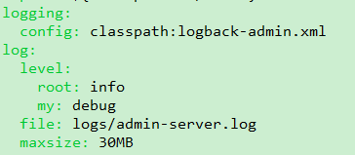
日志文件配置位置、root日志级别，自定义业务日志级别，生成日志文件位置，日志文件分包大小
对应logback-admin.xml中的
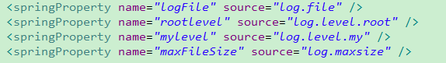

端口号配置
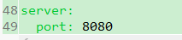

Redis配置
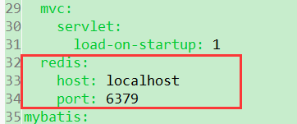

异步、线程池配置
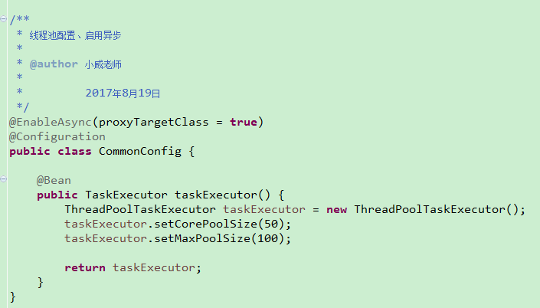

邮件配置
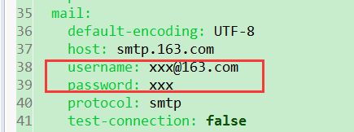
将用户名密码改掉

接口开发访问说明
如可以http://localhost:8080/users/current?token=049ba87d-6d 这样以参数的形式带上token，也可以把token放入header中。
com.boot.security.server.filter.TokenFilter
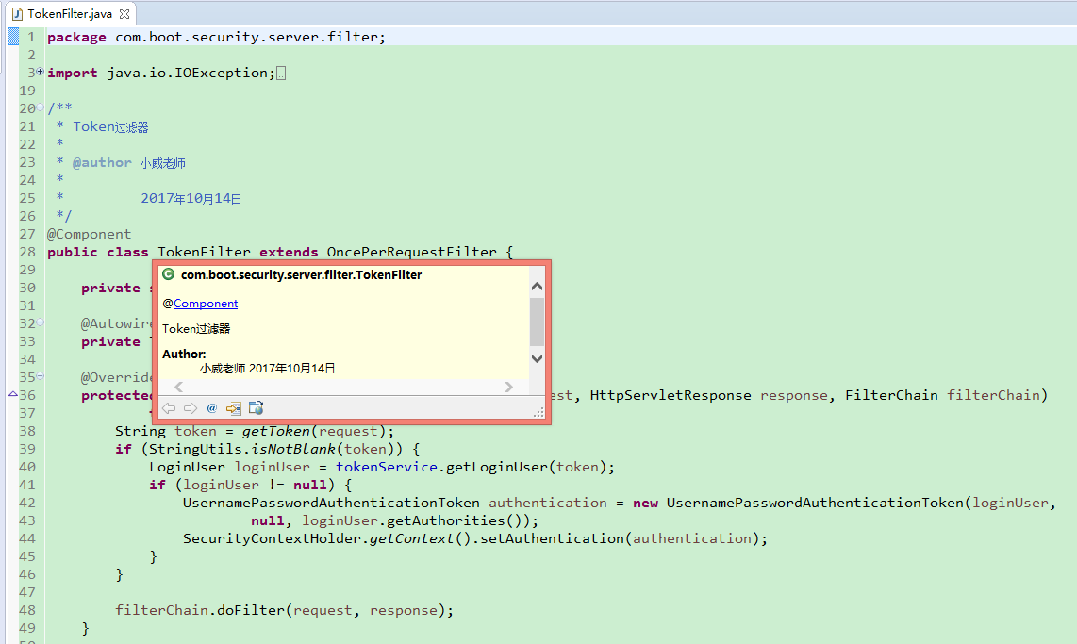
从请求参数或者header中解析token，

在页面开发中，只需要引入jq.js即可，具体根据你的页面文件位置进行引入
如<script type="text/javascript" src="../../js/jq.js"></script>
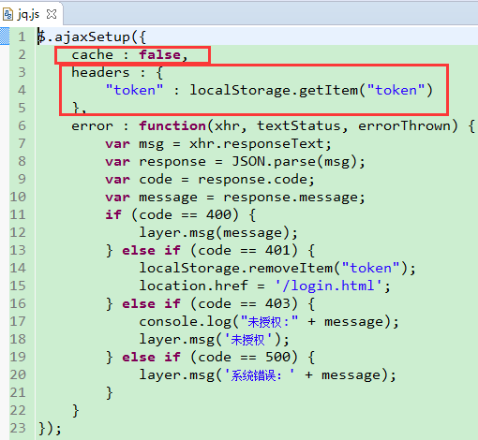
该jq.js文件，对ajax进行了全局处理，禁用缓存，将token放入了header

代码生成介绍

输入表名
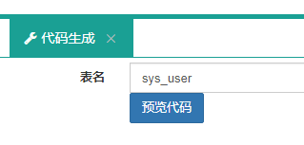

预览
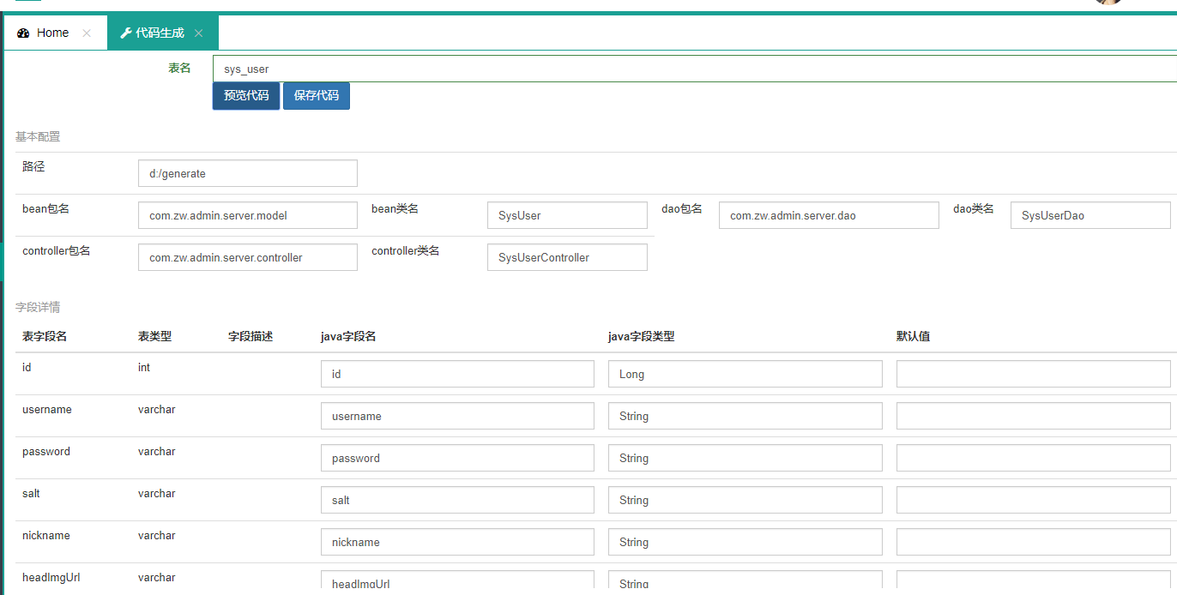
保存，将根路径下java文件copy到项目里，
页面文件copy到static下的pages里，单独建一个文件夹放入页面文件如aaa
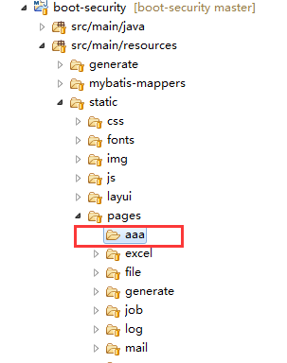
Mapper.xml放入mybatis-mappers文件夹下即可，重启项目，配置菜单和权限即可。

定时任务管理介绍

添加任务
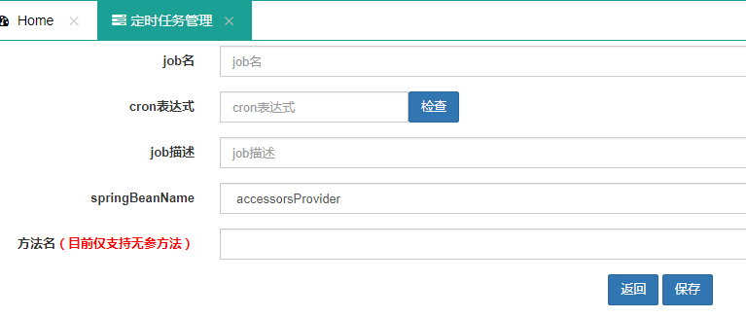
仅支持无参数方法，选定springBeanName会自动联动方法名。
Job名请使用唯一值，cron表达式自己输入，可点击检查来校验。

